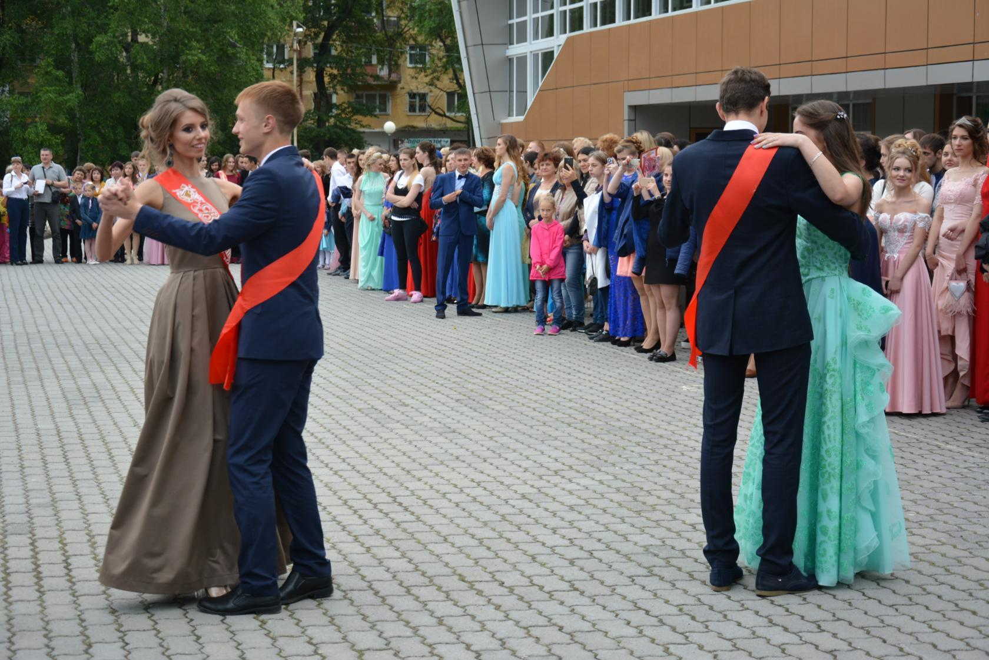
Публичный доклад
« Состояние и развитие системы образования Дальнегорского городского округа в 2016-2017 учебном году»

Дальнегорск
2017 год
I. Введение
1.1. Общая социально-экономическая характеристика округа.
Дальнегорский городской округ находится на востоке Приморского края. С юго-востока омывается Японским морем, на северо-востоке граничит с Тернейским районом, на севере — с Красноармейским и Дальнереченским, на западе с Чугуевским, на юго-западе с Кавалеровским районами. Протяжённость границ - 450 км. Из них побережье 62 км. Площадь лесов составляет 91,7%
Число населенных пунктов – 8 (г. Дальнегорск, с. Краснореченский, с. Сержантово, д. Мономахово, д. Лидовка, с. Рудная Пристань, с. Каменка, д. Черемшаны), которые связаны между собой шоссейными и грунтовыми дорогами.
Округ располагает богатейшими природными ресурсами. В его недрах сосредоточены датолитовые руды для производства боропродуктов. Значительные запасы полиметаллических руд с содержанием свинца, цинка, олова, серебра и других драгоценных металлов. Богатые природные ресурсы района создали предпосылки для развития горнодобывающей, химической, металлургической, лесной, деревообрабатывающей, пищевой промышленности.
Численность постоянного населения Дальнегорского городского округа на 01.01.2017 года составляла 43 211 человек, из них 19 765 чел. мужчины и 23 446 чел. женщины. Численность городского населения 35 034 чел.
Численность:
- трудоспособного населения 21 644 чел.
- моложе трудоспособного возраста 7 566 чел.
- старше трудоспособного возраста 14 001 чел.
На 01.01.2017 год уровень зарегистрированной безработицы в городском округе составил 1,9%.
Средняя заработная плата (по крупным и средним предприятиям) за период январь-июнь 2017 года - 30298,4 руб.
Численность детей в возрасте до 6 лет составляет 3,6 тыс.человек., от 7 до 15 лет – 4,0 тыс.человек, от 16 до 18 лет -1,1 тыс.человек.
С начала года (январь-июнь 2017 года) число родившихся составило 219 человек, число умерших -387 человек. Прибыло в Дальнегорский городской округ 722 человека, выбыло -759 человек.
В соответствии с этими факторами формируется внешний запрос к муниципальной системе образования предполагающий:
-обеспечение доступности и качества всех видов образования вне зависимости от места жительства( город, село) и состояния здоровья;
-разнообразие и вариативность образовательных программ для выбора в соответствии с изменяющимися условиям, потребностями и возможностями учащихся;
-реализацию мероприятий, направленных на создание и совершенствование условий для внедрения и реализации федеральных государственных образовательных стандартов дошкольного и общего образования совместно с родительской общественностью;
-качество дошкольного, общего и дополнительного образования, а также эффективность управления кадровым ресурсом;
-усиление работы по информированности участников образовательных отношений (учащихся, педагогов, родителей) по вопросам организации и проведения учебно-воспитательного процесса в образовательных учреждениях Дальнегорского городского округа.
II. Цели и задачи муниципальной системы образования
Деятельность Управления образования была направлена на реализацию основной цели: создание устойчивого механизма развития системы образования округа, обеспечивающего его доступность, качество и эффективность, воспитание нравственных ценностей, гражданственности и патриотизма.
III. Доступность образования
За последние годы удалось сохранить систему образования округа. Сеть образовательных учреждений представляет собой 28 образовательных учреждений.
Общеобразовательные учреждения отличаются разнообразием видов, внедрением методик, вариативностью программ и учебных планов. Учащимся и родителям предоставляется возможность выбора форм получения образования. Доступность образования предоставляется и благодаря подвозу детей из отдаленных населенных пунктов (Лидовка, Мономахово). В округе 5 сельских школ из них две малокомплектные и 7 городских.

Сеть образовательных учреждений:
№  п/п | Образовательные учреждения | Количество ОУ | Количество классов/групп | Количество обучающихся
1. | Средняя общеобразовательная школа | 11 | 193 | 4266
2. | Гимназия | 1 | 11 | 244
 | Всего в школах | 12 | 204 | 4510
4. | Учреждения дополнительного образования | 1 | 15 | 1400
 | Всего | 1 | 15 | 1400
6. | Детский сады общеразвивающего вида | 10 | 65 | 1363
7. | Центр развития ребенка - детский сад | 3 | 30 | 675
8. | Детский сад присмотра и оздоровления | 1 | 4 | 95
9. | Детский сад с коррекционными и логопедическими группами | 1 | 6 | 157
 | Всего в садах | 15 | 105 | 2290

Методическое сопровождение образовательной деятельности осуществляет учебно-методический центр Управления образования и психолого - педагогическое сопровождение – психолого – медико - педагогическая комиссия.
Все образовательные учреждения имеют лицензию и свидетельство об аккредитации.
Численность детей в образовательных учреждениях
на 01.09.2017 года

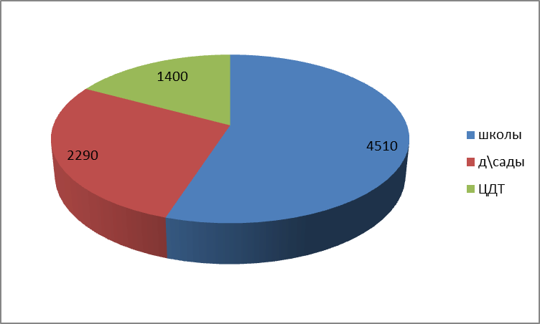
Численность первоклассников
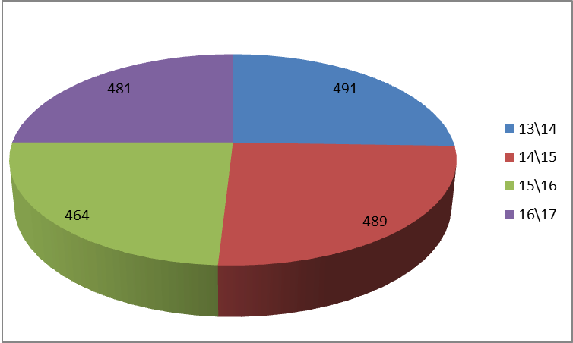
Численность детей дошкольного возраста
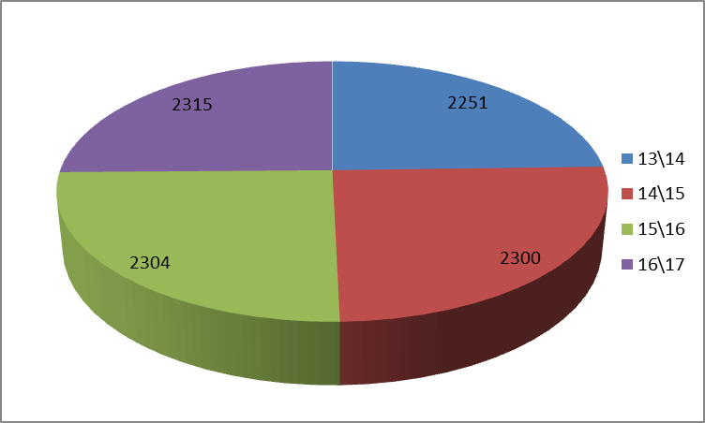
Среднее количество учащихся и воспитанников на одного педагога
В семи школах учащимся обеспечена возможность пользоваться широкополосным Интернетом (1- 2 Мб/с). Два ребенка – инвалида получают образование на дому с использованием дистанционных образовательных технологий (100%).
В МОБУ СОШ № 12 обеспечен ежедневный подвоз к месту учебы 41 школьнику, нуждающимся в подвозе из деревень Мономахово, Лидовка, с. Рудная Пристань.
3.1. Соответствие муниципальной политики в сфере образования основным направлениям и приоритетам образовательной политики
в Российской Федерации
В истекшем году, как и в прошлые годы, образование явилось приоритетным направлением муниципальной социальной политики. На эти цели было направлено 541 649,6 тысяч рублей, в том числе из краевого бюджета 354 493,9 тысяч рублей.
Управлением образования организована работа по выполнению Плана мероприятий («дорожной карты» «Изменения в отраслях социальной сферы направленные на повышение эффективного образования»), утвержденного постановлением администрации Дальнегорского городского округа от 15 июля 2015 года № 184-ра
Проведены мероприятия по повышению средней заработной платы педагогических работников детских садов, школ и учреждения дополнительного образования детей.
Рост заработной платы педагогов
 | Средняя з/п педагогов дошкольного образования (руб) | Средняя з/п педагогов дополнительного образования (руб) | Средняя з/п педагогов общеобразовательных организаций (руб)
2013 | 24405 | 25702 | 30615
2014 | 26603 | 26939 | 30899
2015 | 28938 | 29617 | 33785
2016 | 28642 | 28109 | 32944
2017 | 29651 | 32208 | 32985

Приоритетное внимание в системе дошкольного, общего и дополнительного образования уделялось решению задач по созданию равных возможностей для получения качественного образования, социализации детей, внедрению современных образовательных технологий, совершенствованию педагогического корпуса, стимулированию качественного труда педагогических работников, развитию системы оценки качества образования и информационной открытости системы образования.
IV.Результаты деятельности системы образования
4.1 Дошкольное образование
На начало 2016-2017 учебного года в дошкольных учреждениях Дальнегорского городского округа воспитывалось 2 191 ребёнок (828 – ясли, 1363 – сад). Учебный год закончился с численностью детей - 2 315 человек.
14 ноября 2016 года на базе МДОБУ «Детский сад общеразвивающего вида № 30 «Сказка» открыта группа полного дня для детей первого раннего возраста (от 1 года до 1,6 месяцев). Проектная мощность группы 20 человек. В настоящий момент группу посещают 20 детей.
Продолжает формироваться очередь для детей, рождённых в 2015, 2016, 2017 годах:
Всего | От 0 до 1 года | От 1 до 2 лет | От 2 до 3 лет | От 3 до 7 лет
723 | 279 | 347 | 97 | 0
В настоящий момент актуальная очередь для определения детей в детский сад на 2017 / 2018 учебный год (дети 2011 – 2014 годов рождения) составляет – 0 человек
В период июня 2017 года, для вновь набираемых групп в дошкольные учреждения, для детей от 1 года до 3-х лет выдано 310 направлений (путёвок), для детей от 3-х до 7лет - 28 направлений. В том числе:
2011 г.р.-2;
2012 г.р.- 3;
2013 г.р.-5;
2014 г.р.-18;
2015 г.р.- 230;
2016 г.р.- 80.
Итого: 338 направлений.
Прогноз на вхождение детей в детские сады сельской местности -22 человека.

Прогноз на выпуск и очерёдность в дошкольные учреждения:
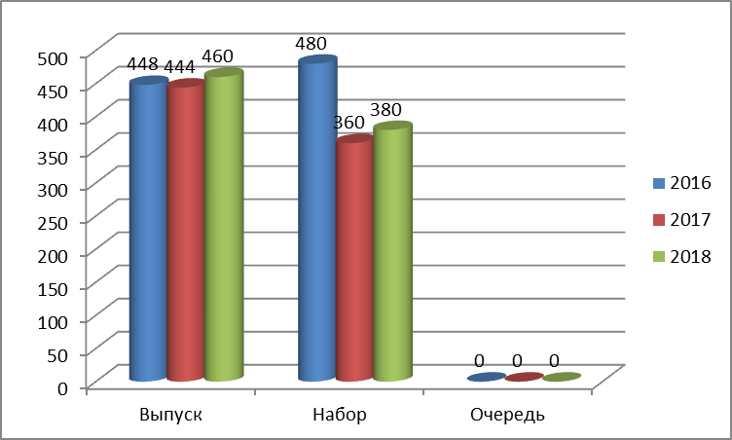
С целью обеспечения социальной поддержки родителей выплачивается компенсация части родительской платы.
Количество родителей получивших компенсацию
части родительской платы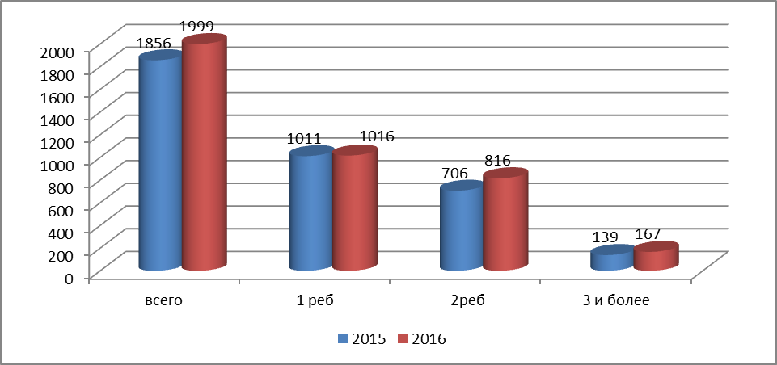
В 2016 – 2017 учебном году дошкольные образовательные организации работали над вопросами педагогической поддержки семьи и повышения компетентности родителей в области развития и образования, охраны и укрепления здоровья детей в условиях реализации Федеральных образовательных стандартов дошкольного образования.
Конференция, проведённая в апреле 2017 года «Сотрудничество детского сада и семьи», продемонстрировала грамотную реализацию принципа личностно-ориентированного и гуманистического характера взаимодействия взрослых (родителей), педагогических работников и детей.
Активное участие педагогов в сообществах и методических мероприятиях, способствовали значительному росту их компетенций в вопросах решения образовательных задач с использованием возможностей семейного воспитания.
Уровень сформированных компетенций позволил педагогам принять участие в методических событиях города, региона, страны.
Муниципальный уровень:
- «Неразлучные друзья – взрослые и дети», фестиваль методических материалов. 59 педагогов представили 41 методическую разработку по сотрудничеству с родителями.
- «Сотрудничество детского сада и семьи», педагогическая конференция. 41 педагог представили 32 конкурсных материала.
В общей сложности за 2016-2017 учебный год с родителями проведено 124 мероприятия. 41 педагог представили свой опыт работы с родителями на различных уровнях. Более 150 информаций было размещено на сайтах детских садов. 25 репортажей о сотрудничестве с родителями были подготовлены газетами «Трудовое слово» и «Вечерний Дальнегорск»; студиями «Дальнегорск-новости» и «ДальТВ».
Региональный уровень:
- «Форум образовательных инициатив – 2016», конкурсные материалы представили педагоги МДОБУ № 13, Диплом участника. Кузнецова Е.А., методист учебно-методического центра Управления образования, вошла в состав жюри Форума.
-«Лучший воспитатель дошкольной образовательной организации», региональный конкурс профессионального мастерства, Бридько И.В., воспитатель МДОБУ «Центр развития ребенка – детский сад «Надежда», диплом участника.
- «Реализация ФГОС ДО: вопросы преемственности между дошкольным и начальным уровнем образования», конференция дошкольных работников. Опыт представили – Горбанева Л.А., заместитель заведующего по воспитательно-методической работе МДОБУ «Центр развития ребенка – детский сад № 2» («Технология организации преемственности и начального общего образования»); Кузнецова С.П., заместитель заведующего по воспитательно-методической работе МДОБУ № 5 («Преемственность между дошкольным и начальным образованием по вопросам Духовно-нравственного развития и воспитания детей»).
- «Педагоги России: инновации в образовании», региональный этап Всероссийского Форума. В работах секций Форума приняли участие педагоги МДОБУ № 5, 31, «Надежда», «Оленёнок».
Российский уровень:
- «Мой проект», конкурс детских проектов, г.Ульяновск, Бурлак О.В., Гусева Е.П., МДОБУ № 30, Диплом участника; Чурсина О.А., Постникова С.В., МДОБУ № 31, Диплом III степени.
- Открытый Всероссийский смотр-конкурс образовательных организаций. Систему работы дошкольного учреждения представили педагогические коллективы МДОБУ № 13 и МДОБУ «Центр развития ребенка – детский сад № 2». Оба коллектива удостоены Дипломов I степени.
- Всероссийская Интернет-выставка образовательных организаций. Организацию жизни детей в детском саду представил коллектив МДОБУ №13 - Диплом I степени.
Значительно повысилась активность участия педагогов в различных методических событиях на уровне России посредством Интернет:
- 51 педагогов приняли участие в онлайн-семинаре по теме «ИКТ-компетентность педагога и практические вопросы внедрения и эксплуатации информационной системы образовательного учреждения в соответствии с требованиями ФГОС», АНО «Санкт-Петербургский центр дополнительного профессионального образования».
- 140 дошкольных работников являются активными участниками Методического кабинета «Росметодкабинет.РФ».
- На 35 различных сайтах 145 педагогов разместили сценарии занятий, праздников, досугов; методические рекомендации и разработки; дидактический материал. Педагоги-дошкольники в ходе интернет-конкурсов завоевали 38 Дипломов I степени, 22 Диплома II степени, 12 Дипломов III степени.
Квалификацию педагоги-дошкольники повышали в ходе семинаров, проблемных и комплексных курсов дистанционно. Квалификацию повысили – 24 руководителя, 52 воспитателя, 3 узких специалистов (музыкальные работники, педагоги-логопеды), 87 младших воспитателей. 15 педагогов прошли профессиональную переподготовку по специальности «Воспитатель», 4 руководителя – «Менеджмент в образовании».
Обучение на курсах повышения квалификации по различным программам позволило педагогам уточнить и систематизировать свои знания, познакомиться с новыми технологиями, пересмотреть свой подход в деятельности со всеми участниками образовательных отношений в условиях реализации стандартов дошкольного образования.
Профессиональные компетентности воспитателей проявляются в их воспитанниках: 971 ребенок охвачен дополнительным образованием в 41 объединении; 447 детей приняли участие в 11-ти городских, 136 в 9-ти Российских и 170 в 52-х международных конкурсах, фестивалях в очной и Интернет - формах. Ребята завоевали – 39 Дипломов I степени, 18 Дипломов II степени и 13 Дипломов III степени.
4.2 Общее образование
В 2016-2017 учебном году в общеобразовательных школах района обучалось 4510 учащихся.
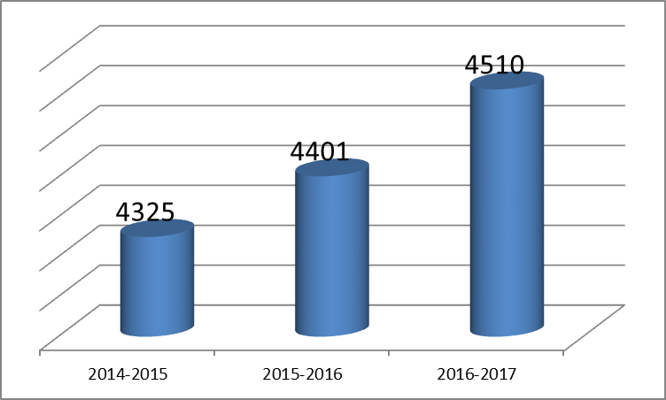
Всего по итогам учебного года аттестовано 3559 учащихся 2-11 классов, из них 99,6% успевают и переведены в следующий класс, на «4» и «5» - 42%.
Успеваемость
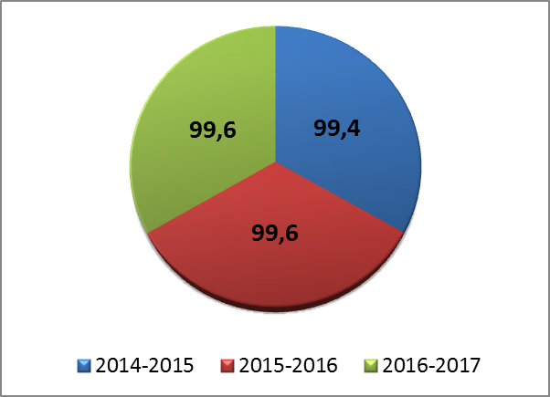

Качество знаний
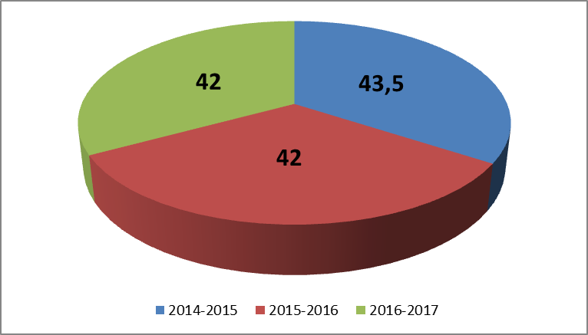
В округе продолжается работа по реализации федеральных государственных образовательных стандартов общего образования (ФГОС ОО) в образовательных учреждениях. В 2016/2017 учебном году по новым стандартам обучалось 1881 учеников 1-4-х классов и 932 учащихся 5-6-х классов. Управлением образования обеспечено системное сопровождение введения и реализации федеральных государственных образовательных стандартов общего образования (ФГОС ОО) в общеобразовательных учреждениях округа:
- организована и проведена стартовая диагностики 474 обучающихся 1-х классов с целью изучения готовности детей к школьному обучению и выявления качества предшкольной подготовки;
- организованы и проведены внутренние мониторинговые исследования в части освоения обучающимися 1-4-х и 5-6-х классов основной образовательной программы для сравнительного анализа результатов внешнего и внутреннего мониторинга;
- обеспечено методическое сопровождение реализации проектов в рамках РИП (региональных инновационных площадок) в МОБУ СОШ № 21, 12, МОБУ ДОД «ЦДТ»;
- с целью выявления распространения и поддержки инновационной деятельности в условиях реализации стандартов организован и проведен муниципальный фестиваль «Моя педагогическая инновация». В фестивале приняли участие более 65 педагогов из них. 33 педагога представили свой опыт работы как инновационный в форме мастер-классов, презентаций, выставок;
- в период с 18 по 27 апреля 2017 года организовано участие в проведении Всероссийских проверочных работах (далее – ВПР) 12 общеобразовательных учреждений, реализующих образовательные программы начального и основного общего образования в соответствии с приказом Министерства образования и науки Российской Федерации от 26.11.2015 № 1381 «О проведении мониторинга качества образования»
В соответствии с задачами проведения ВПР в 2017 году было исследовано качество предметных результатов обучающихся 4-х-5-х классов по учебным предметам.
Информация о количестве участников ВПР в 4-5-х классах
по учебным предметам

Категория участников | Русский  язык | Математика | Окружающий мир/Биология | История
4 классы | 399 | 426 | 423 | -
5 классы | 450 | 451 | 362 | 446

Уровень достижения планируемых результатов (в%)

Учебный предмет | Средний % выполнения ВПР  (группы баллов 3,4,5) |  |  | Средний % качества выполнения ВПР  (группы баллов 4, 5)
 | РФ | ПК | ДГО | РФ | ПК | ДГО
Русск. яз. | 96,2 | 94,5 | 97,2 | 74,5 | 70,4 | 77
Математ. | 97.8 | 95,9 | 97 | 78.6 | 74,5 | 75,2
Окр. мир | 99,1 | 98.4 | 99,3 | 74,9 | 68,9 | 63.2

Доля обучающихся 4-х классов ОО ДГО, выполнивших ВПР по учебным предметам в соотношении с показателями по Приморскому краю и РФ составила:
- по предмету «Русский язык» - 97,2 %, что выше показателя по ПК на 2,7 %, и выше показателя по РФ на 1 %;
- по предмету «Математика» - 97 %, что выше показателя по ПК на 1,1 % и незначительно ниже показателя по РФ на 0,8 %;
- по предмету «Окружающий мир» - 99,3 %, что выше показателя по ПК на 0,9 % и незначительно выше показателя по РФ на 0,2 %;
Средний процент качества выполнения ВПР (на 4 и 5) в ОО ДГО в соотношении с данными по ПК и РФ составил:
- по предмету «Русский язык» - 77 %, что выше показателя по ПК на 6,6 % и выше показателя по РФ на 2,5 %;
- по предмету «Математика» - 75,2 %, что выше показателя по ПК на 0,7 %, но ниже показателя по РФ на 3,4 %;
- по предмету «Окружающий мир» - 63,2 %, что ниже показателя по ПК на 5,7 %, и ниже показателя по РФ на 11,7 %.
Таким образом, средний процент выполнения ВПР обучающимися 4-х классов в ОО ДГО выше показателей по Приморскому краю по всем предметам. Качество выполнения ВПР по предметам «Русский язык» и «Математика» выше показателей по Приморскому краю. По предмету «Окружающий мир» показатели качества выполнения ВПР значительно ниже показателей по ПК и РФ.
Уровень достижения планируемых результатов (в%)
Учебный предмет | Средний % выполнения ВПР  (группы баллов 3,4,5) |  |  | Средний % качества выполнения ВПР  (группы баллов 4, 5)
 | РФ | ПК | ДГО | РФ | ПК | ДГО
РЯ | 84,6 | 77,2 | 82,2 | 45,2 | 36,3 | 37,8
МА | 89,4 | 84,7 | 85,1 | 57,7 | 50,9 | 48,3
БИ | 89,8 | 89,1 | 91,3 | 60 | 60,4 | 66,3
ИС | 92,8 | 92,5 | 95,3 | 62,4 | 63,1 | 66

Доля обучающихся 5-х классов, выполнивших ВПР по четырем учебным предметам в ОО ДГО в соотношении с показателями по Приморскому краю и РФ составила:
- по предмету «Русский язык» - 82,2 %, что выше показателя по ПК на 5 %, но ниже показателя по РФ на 2,4 %;
- по предмету «Математика» - 85,1 %, что выше показателя по ПК на 0,4 %, но ниже показателя по РФ на 4,3 %;
- по предмету «Биология» - 91,3 %, что выше показателя по ПК на 2,2 % и выше показателя по РФ на 1,5 %;
- по предмету «История» - 95,3 %, что выше показателя по ПК на 2,8 %, и выше показателя по РФ на 2,5 %;
Средний процент качества выполнения ВПР в ОО ДГО в соотношении с данными по ПК и РФ составил:
- по предмету «Русский язык» - 37,8 %, что выше показателя по ПК на 1,5 %, но ниже показателя по РФ на 7,4 %;
- по предмету «Математика» - 48,3 %, что ниже показателя по ПК на 2,6 % и ниже показателя по РФ на 9,4 %;
- по предмету «Биология» - 66,3 %, что выше показателя по ПК на 5,9 %, и выше показателя по РФ на 6,3 %;
- по предмету «История» - 66 %, что выше показателя по ПК на 2,9 %, но ниже показателя по РФ на 3,6 %;
Таким образом, средний процент выполнения ВПР обучающимися 5-х классов в ОО ДГО выше показателей по Приморскому краю по всем учебным предметам, и незначительно выше показателей по РФ по «Биологии» и «Истории». По предметам «Русский язык» и «Математика» показатели по ДГО ниже данных по РФ. Качество выполнения ВПР обучающимися 5-х классов ОО ДГО выше показателей по ПК кроме предмета «Математика» и ниже показателей по РФ, кроме предмета «Биология».
Представленная информация показывает, что итоги выполнения работ по всем исследованным учебным предметам демонстрируют высокий уровень освоения планируемых результатов начального общего образования и прочный базовый уровень освоения планируемых результатов основного общего образования в округе.
Эффективный опыт реализации ФГОС ОО в ОУ ДГО был представлен на краевом педагогическом совещании «Приморское образование: пространство возможностей».
С 1.09.2016 года в плановом режиме в ОУ ДГО введен и реализуется федеральный государственный образовательный стандарт начального общего образования для детей с ограниченными возможностями здоровья (далее ФГОС НОО ОВЗ). Сопровождение реализации ФГОС НОО ОВЗ в 2016-2017 учебном году обеспечивалось психолого-медико-педагогической комиссией (далее ПМПК), которая работает на постоянной основе при Управлении образования ДГО. Целью ПМПК является своевременное выявление детей с особенностями в физическом и (или) психическом развитии, проведение их комплексного психолого-медико-педагогического обследования и определения для них специальных образовательных условий.
В 2016-2017 учебном году в ОУ ДГО по рекомендациям ПМПК обучались 47 детей с ОВЗ, из них по ФГОС НОО ОВЗ 18 обучающихся 1-х классов.
В рамках деятельности ПМПК была проведена следующая работа:
- Сформирована муниципальная База данных о детях с ОВЗ и детях – инвалидах в ОУ ДГО.
- Обеспечено групповое и индивидуальное консультирование руководящих и педагогических работников по вопросам разработки и реализации адаптированных общеобразовательных программ для разных категорий детей с ОВЗ.
- Проведено 5 совместных заседаний психолого-педагогических консилиумов ОУ и ПМПК в рамках мониторинга выполнения рекомендаций ПМПК по созданию специальных образовательных условий в ОУ для детей с ОВЗ.
- Организованы три обучающих семинара с руководителями ОУ ДГО с ориентацией на проблемы реализации основных направлений ФГОС НОО ОВЗ.
- Проведено межрайонное совещание в форме «круглого стола» с педагогами и специалистами Дальнегорского, Кавалеровского, Ольгинского и Тернейского районов по проблеме: «Межведомственное взаимодействие в вопросах организации обучения и воспитания детей с ОВЗ и детей-инвалидов».
- Специалисты ПМПК принимали участие в проведении комплексных проверок ОУ ДГО в части соответствия условий реализации ООП и АОП требованиям ФГОС.
- За отчетный период проведено 69 (2016-67) заседаний ПМПК, на которых комплексно обследовано 228 (в 2016-230) детей.
Индивидуально специалистами ПМПК обследовано 237 (в 2016 году - 367) детей.
Всего за отчетный период было обследовано 1766 детей (в 2016 году – 2250) , из них специалистами ПМПК – 951 чел (в 2016 – 1156), в т.ч.
- фронтально – 486 чел (в ходе логопедического обследования дошкольников и диагностики психолога),
- индивидуально – 237 чел (в 2016 году - 367 чел).
- на ПМПК – 228 чел ( 2016 году - 230) .
По итогам обследования специалистами ПМПК даны рекомендации по созданию специальных условий обучения и воспитания детей в образовательных организациях в форме заключений ПМПК и аналитических справок.
Итоги проведения государственной (итоговой) аттестации учащихся, освоивших программы основного общего образования в 2016/17 учебном году.
Из 398 учащихся 9-х классов к итоговой аттестации было допущено 393 учащихся. По результатам государственной итоговой аттестации 99,5% девятиклассников, успешно прошедших аттестацию, получили документы об основном общем образовании (в 2016 году – 99,7%).
Снизилось качество сдачи экзаменов по основным предметам русский язык и математика.
Русский язык
Математика
Второй год, начиная с 2015-2016 учебного года, девятиклассники сдавали предметы по выбору в формате Основного государственного экзамена.
Сведения о выборе экзаменов учащимися 9-х классов
Предмет | Популярность выбора (%) | Рейтинг по популярности | Предмет | Качество обученнности(%) | Рейтинг по качеству обученности
Обществознание | 61,5 | 1 | Литература | 100 | 1
Биология | 38,7 | 2 | Химия | 70,4 | 2
География | 37,7 | 3 | История | 50 | 3
Информатика | 17,5 | 4 | Информатика | 47,05 | 4
Физика | 15,7 | 5 | Английский язык | 34,6 | 5
Химия | 11,3 | 6 | Обществознание | 29,4 | 6
История | 9,04 | 7 | География | 28,8 | 7
Английский язык | 6,7 | 8 | Физика | 19,7 | 8
Литература | 0,5 | 9 | Биология | 14 | 9

Сведения о результатах экзаменов по выбору учащихся 9 классов
Английский язык
Биология

География
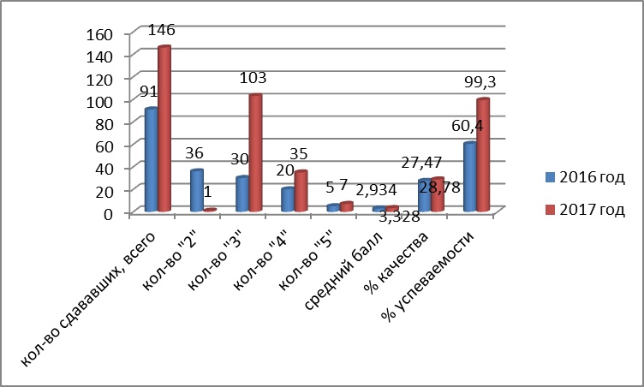
Информатика и ИКТ
История
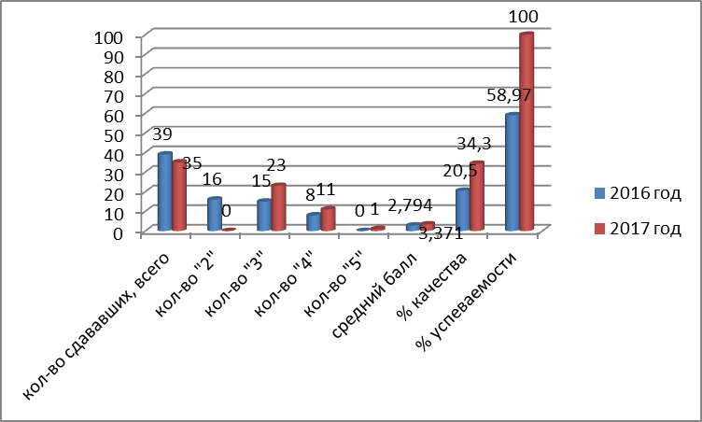

Литература
Обществознание
Физика

Химия
Увеличилось качество обученности по следующим предметам: история, обществознание, литература, физика и химия.
Результаты государственной (итоговой) аттестации по программе среднего (полного) общего образования. В 11-х классах прошли государственную аттестацию и получили документ об образовании 155 учащихся (96,3%), 6 выпускников получили неудовлетворительный результат по математике базового уровня, им представится возможность пересдать этот предмет в форме ЕГЭ в сентябре 2017 года.
12 учащихся 11 классов (8%),получили документы об образовании особого образца и медали «За особые успехи в учении» (2016 год-12 чел.) и премию Главы Дальнегорского городского округа.
Русский язык - ЕГЭ 2017
Школа | Кол-во выпускников | Сдавали ЕГЭ (% от кол-ва выпускников) | Средний балл | Справились (% от кол-ва сдававших) | max | min | <min | % (<min)
№ 1 | 25 | 100 | 64,8 | 100 | 81 | 51 | 0 | 0
№ 2 | 30 | 100 | 70,7 | 100 | 98 | 44 | 0 | 0
№ 3 | 10 | 100 | 54,6 | 100 | 83 | 24 | 0 | 0
№ 5 | 12 | 100 | 54,8 | 100 | 88 | 30 | 0 | 0
№ 12 | 7 | 100 | 54,4 | 100 | 73 | 45 | 0 | 0
№ 17 | 6 | 100 | 51 | 100 | 59 | 41 | 0 | 0
№ 21 | 30 | 100 | 65 | 100 | 91 | 51 | 0 | 0
№ 25 | 29 | 100 | 61,5 | 100 | 86 | 45 | 0 | 0
Гимназия Исток | 12 | 100 | 65,1 | 100 | 96 | 36 | 0 | 0
Округ | 161 | 100 | 60,2 | 100 | 98 | 24 | 0 | 0

Математика (база) - ЕГЭ 2017
Школа | Кол-во выпускников | Сдавали ЕГЭ (% от кол-ва выпускников) | Средний балл | Справились (% от кол-ва сдававших) | <min | % (<min)
№ 1 | 19 | 60,0 | 3,6 | 100 | 0 | 0
№ 2 | 21 | 70,0 | 4,1 | 100 | 0 | 0
№ 3 | 5 | 50,0 | 2,8 | 40 | 3 | 60
№ 5 | 12 | 100 | 3,7 | 75 | 3 | 25
№ 12 | 3 | 43 | 3 | 100 | 0 | 0
№ 17 | 6 | 100 | 3,0 | 83,4 | 1 | 16,7
№ 21 | 26 | 86,7 | 3,92 | 100 | 0 | 0
№ 25 | 27 | 93,1 | 4,1 | 100 | 0 | 0
Исток | 9 | 75 | 4,3 | 100 | 0 | 0
Округ | 128 | 79,0 | 3,6 | 94,5 | 7 | 11,3

Сводные результаты ЕГЭ за три года
Средний балл по ЕГЭ в 2017 году увеличился по сравнению с двумя предыдущими годами и составил 44,5 балла (в 2016 – 42, 2015 – 41). Лучшие показатели среднего балла ЕГЭ в 2017 году у следующих общеобразовательных учреждений: МОБУ «Гимназия Исток» (51 балл), МОБУ СОШ № 25, № 21, № 2 (49 баллов).
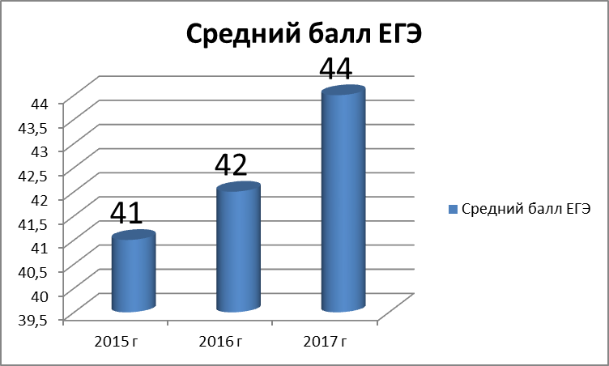
Анализ результатов показывает, что средний балл ЕГЭ вырос по сравнению с прошлым учебным годом по русскому языку, физики, истории, биологии, химии, английскому языку, литературе, снижение результатов ЕГЭ отмечается по информатике, географии, по предмету математика профильного и базового уровней средний балл ЕГЭ остался на уровне прошлого года.
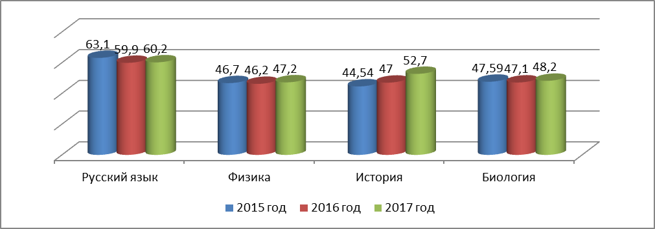
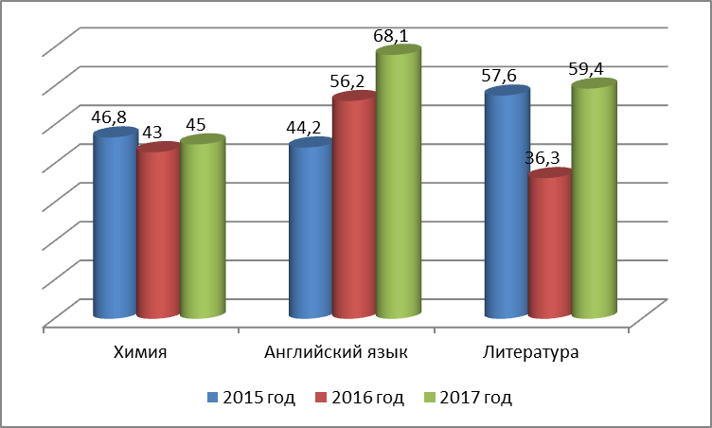

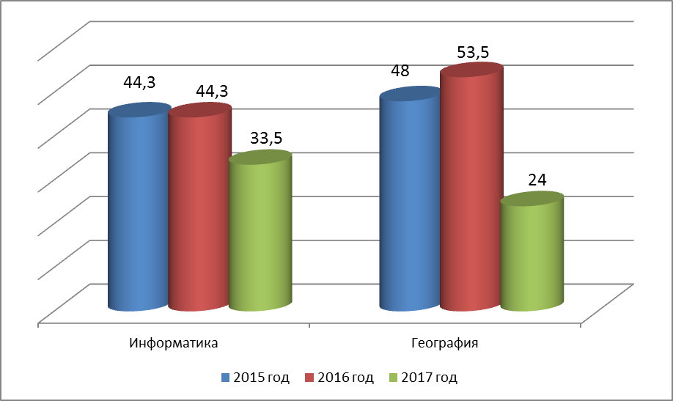
Для обеспечения прозрачности экзаменационных процедур оба пункта проведения экзаменов на территории Дальнегорского городского округа были оборудованы системами видеонаблюдения, на всех экзаменах присутствовали общественные наблюдатели.
Учащиеся в количестве 21 человека при сдаче ЕГЭ по учебным предметам набрали 80 и выше баллов. Это ученики МОБУ СОШ № 1, 2, 3, 5, 21, 25, «Гимназии Исток». В 2016 году таких учащихся было шестнадцать.
4.3.Дополнительноен образование детей.
Немалое внимание развитию способностей детей уделяется и в системе дополнительного образования. Дополнительное образование в округе осуществляет 1 учреждение дополнительного образования различной направленности художественно-эстетической, научно-технической, эколого-биологической, туристско-краеведческой, социально-педагогической и других, его посещают 1400 (62%) детей. По результатам изучения социального заказа на дополнительное образование среди детей и их родителей наиболее востребованными являются программы научно - технической, художественно-эстетической, туристско-краеведческой и военно-патриотической направленностей. В 2016-2017 учебном году начало развитие при Центре детского творчества робототехника. Важной особенностью образовательных программ является их практико-ориентированный характер: 70 % времени обучения выделяется на практические занятия, исследовательскую деятельность, участие в массовых мероприятиях. Это Спартакиада школьников по 11 видам спорта, туристический слет школьников, праздник "День Земли", конкурс социальных проектов, исследовательских работ, межрайонная выставка декоративно-прикладного творчества, соревнования «Безопасное колесо», межрайонный фестиваль школьных команд КВН и др. в которых приняли участие около 2500 детей и подростков.
В округе особое внимание уделяется патриотическому воспитанию обучающихся. В рамках патриотического воспитания обучающихся общеобразовательных учреждений функционируют: 1 военно-спортивный клуб «Буревестник», 3 школьных музея, оформлены 3 уголка памяти. Совместно с местным отделением ДОСААФ России по г Дальнегорск Приморского края проводятся военно-патриотический месячник, а в рамках его конкурс на лучшую организацию по патриотическому воспитанию учащихся. В этом году в нем приняли участие и учреждения дошкольного образования. Учащиеся школ стали активными участниками городских мероприятий, посвященных Дню Победы: соревнования допризывной молодежи «Допризывник – 2017», акции «Часовой у знамени Победы», школьники и дошкольники стали участниками акции «Лента Памяти». Второй год подряд проводилась военно-спортивная игра «Зарничка», в которой приняли участие команды всех пятнадцати детских садов. Традиционно школы принимают участие в торжественном шествии по центральной площади города 9 мая.
4.4 Работа с одаренными детьми.
В образовательных учреждениях в системе ведется работа по поиску, сопровождению и поддержке талантливых (одаренных) детей. В общеобразовательных школах установлены выплаты стимулирующего характера педагогам за работу с одаренными детьми.
Для развития интеллектуальной одаренности учащихся на базе школ созданы и работают научные общества, ведутся спецкурсы.
Учащиеся принимают участие в фестивалях, конкурсах различных уровней: международных, всероссийских, региональных.
 | Количество мероприятий в 2017 году, в которых приняли участие
 | муниципальный уровень (число участников) | краевой уровень (число участников) | Всероссийский уровень (число участников)
Интеллектуальной направленности | 71(411) | 14 (71) | Дистанционные олимпиады – 97 (1582)
Физкультурно-спортивной направленности | 162 (1484) | 30 (134) | 11 (8)
Творческой направленности | 59 (609) | 49 (283) | 24 (98)
Туристско-краеведческой направленности | 14 (227) | 1 (7) | -
Всего | 306 (2731) | 94 (495) | 132 (1688)

Учащиеся школ принимают активное участие:
- в интеллектуальных играх, творческих конкурсах:
- Межшкольный экологический конкурс «День Земли», 60 участников;
- Районный Молодежный фестиваль патриотической песни «По дорогам войны и мира», посвященный «Дню Победы- 9 маю», 420 участников;
- Межрайонный фестиваль декаративно - прикладного творчества детей «Твори, выдумывай, дерзай!», 381 участник;
- Муниципальный конкурс рисунков «Мой город Дальнегорск», 120 участников;
- Межрайонный фестиваль школьных команд КВН, учащиеся МОБУ «СОШ» № 1, 3, 5, 7, 17 «Родник»;
- в предметных олимпиадах, научно-практических конференциях:
- Муниципальная олимпиада для учеников начальной школы (3-4 класс) по «Русскому языку», «Математики», «Окружающему миру», 79 участников;
- Муниципальный конкурс исследовательских работ «Юный исследователь» для учащихся начальной школы, 34 участника, для учеников 5-11 классов – «Я – исследователь», 21 участник;
- Муниципальный этап Всероссийской олимпиады школьников по общеобразовательным программам для учеников 9-11 классов, 138 участника, 3 победителя и 16 призеров;
- в тематических соревнованиях, конкурсах для учащихся, организованными совместно с органами МВД, МЧС, военкоматом г. Дальнегорска:
- Районное соревнование «Школа безопасности», 9 команд, 72 участника;
- Межшкольная игра-конкурс «Путешествие по городу Светофорску», 100 участников учеников 3-4 классов из 10 школ;
- Спартакиада «Допризывник – 2016», 73 участников;
- в спортивных соревнованиях:
- Межрайонные соревнования по зальному туризму «Кубок Севера», 8 команд, 64 участника;
- Спартакиада школьников по 16 видам спорта, 1256 участников;
- Президентские соревнования (школьные, муниципальные этапы) для 5-8 классов, 2466 участника;
- Шахматный турнир «Первый шаг» для учащихся начальной школы, 250 участников.
Мероприятия, их результаты, впечатления участников, значимые победы школьников освещаются на сайтах учреждений и местными СМИ.
4.5. Профилактика безнадзорности, правонарушений и их последствий.
Профилактическая работа в образовательных учреждениях носит системный характер в сотрудничестве с общественностью при участии детских общественных организаций комиссией по делам несовершеннолетних, ИДН, ОВД и др., проводятся рейды в неблагополучные семьи, консультации специалистов, психологов.
Особое внимание уделяется контролю за деятельностью школ в отношении учащихся пропускающих занятия без уважительной причины. Ежемесячно собирается информация о систематически пропускающих занятия и предоставляются документы в комиссию по делам несовершеннолетних и защите их прав. Результат значительное снижение пропусков уроков без уважительной причины до 2,1%. (2,4 в 2015-2016 году). Снижается и количество учащихся не обучающихся до 1 чел. Ежегодно Управлением образования составляется паспорт социального состава семей. Количество стоящих на учете детей и подростков 64 чел., (1,42% от общего количества обучающихся), из них охвачены кружками и секциями 33 чел. (51,5%)
В образовательных учреждениях округа активно внедряются здоровье сберегающие технологии. Окружная спартакиада дошкольников и школьников дает возможность привлечь значительное число детей и подростков к регулярным занятиям физкультурой и спортом.
Большое внимание уделяется занятости детей в каникулярное время. Это трудоустройство подростков с 14 лет, лагеря с дневным пребыванием при школах, отдых в загородных и профильных лагерях краевого значения. Разными формами отдыха в летний период 2017 года было охвачено 2568 детей (57 % от общего количества обучающихся). При 12 школах в июне-июле были организованы лагеря с дневным пребыванием для учащихся 1-7 классов с организацией двухразового питания. Подготовлена программа летнего отдыха. Педагогами Центра детского творчества для лагерей с дневным пребыванием подготовлены и проведены следующие мероприятия: конкурс по знанию правил дорожного движения «Светофорик», конкурс «Мода без границ». Совместно с управлением культуры СШ «Вертикаль» проведена спартакиада среди лагерей с дневным пребыванием детей по 4-м видам спорта: веселые старты, шашки, пионербол, мини-футбол.
Летняя кампания-2017
 | Учебный год
 | 2014/2015 |  | 2015/2016 |  | 2016/2017
 | Количество
 | лагерей | детей | лагерей | детей | лагерей | детей
1. Лагеря с дневным пребыванием при ОУ | 17 | 1611 | 15 | 1515 | 16 | 1535
2. о/л «Дружба, Чайка | 2 | 596 | 2 | 1218 | 1 | 695
3. Трудоустройство |  | 263 |  | 240 |  | 261
4. СРЦ «Детство» | 1 | 20 | 1 | 18 | 0 | 0
5. Профильные лагеря (патриотической направленности) | 2 | 65 | 0 | 0 | 0 | 0
6. МДЦ «Артек», «Орленок» | 1 | 3 | 1 | 3 | 1 | 14
7. Летняя площадка с изучением английского языка | 1 | 26 | 0 | 0 | 0 | 0
8. ВДЦ «Океан» | 0 | 0 | 1 | 1 | 1 | 8
9. Кружок англ.языка при клубе English for kids | 0 | 0 | 1 | 42 | 1 | 55
10. Профильный лагерь «Английская деревня» г. Сеул | 0 | 0 | 1 | 1 | 0 | 0
ИТОГО: |  | 2584  (59,7) |  | 3039  (69,2) |  | 2568  (56,9)

V. Условия обучения и эффективность
использования ресурсов
5.1 Финансирование образования
На финансирование образования направлено в целом – 544 232,6 тыс. рублей, что больше по сравнению с 2016 годом в 1,03 раза. В общей сумме расходов муниципального бюджета доля средств на образование составила 53,3%.
Общая сумма расходов на образование (в тыс. руб.):
 | 2015 | 2016 | 2017
ВСЕГО | 581 434,7 | 527 481,7 | 544 232,6
в т.ч. средства:
местного бюджета | 211 632,0 | 162 533,4 | 201 321,4
краевого бюджета | 341 593,1 | 351 365,0 | 334 620,0
Федерального бюджета | - | - | 8 291,2
Финансовые средства направлены на заработную плату, а также на обеспечение содержания зданий, реализацию образовательных программ, создание условий для организации питания, повышения квалификации работников образовательных учреждений и на другие нужды, связанные с социально значимыми обязательствами по функционированию и развитию образовательных учреждений округа.
Ежегодно для каждого образовательного учреждения разрабатываются муниципальные задания, утверждаются планы финансово хозяйственной деятельности. В выделенном фонде учреждения самостоятельно определяют статьи расходов, составляют штатное расписание.
Укомплектованность библиотечного фонда общеобразовательных учреждений учебниками и учебными пособиями в соответствии с федеральным перечнем составляет 98,5%. На 100% укомплектованы школы №№ 1, 2, 5, 8, 12, 16, 17 «Родник», 21, 25, гимназия Исток; школа № 3 на 98%, школа № 7 на 86,5%. В 2017 году приобретено учебников на сумму 3 860,0 тыс. руб.
5.2 Информатизация
Улучшилась обеспеченность компьютерной техникой, как школ, так и детских садов и учреждений дополнительного образования. Продолжается оснащение компьютерной техникой, интерактивными досками, мультимедийными проекторами, конструкторами для «Робототехники».
Показатель | 2015/2016 | 2016-2017
Число обучающихся на один компьютер, использующийся в образовательном процессе | 7 | 7
Количество компьютеров в общеобразовательных учреждениях, в том числе: | 660 | 615
количество компьютеров, используемых в учебных целях | 624 | 580
Количество интерактивных досок | 30 | 32
Количество ноутбуков | 56 | 53
Количество нетбуков | 269 | 264
Количество общеобразовательных учреждений, имеющих школьные локальные вычислительные сети, построенные по проводной технологии | 12 | 8
Количество общеобразовательных учреждений, имеющих общешкольные локальные вычислительные сети, построенных по беспроводной технологии Wi Fi | 6 | 7
Количество уроков, проводимых с использованием ИКТ в % | 53 | 66
Количество уроков, проводимых с использованием сети «Интернет» в % | 30 | 19
Число образовательных учреждений ведущих "электронный дневник" и "электронный журнал" в информационной системе "Электронная школа Приморья" | 12 | 12

В 2016-2017 учебном году все учащиеся ДГО в количестве 4510 человек зарегистрированных в системе «Электронный журнал. Электронный дневник» на портале Электронная школа Приморья, что составляет 100% обучающихся. Критерии оценивания качества предоставляемых услуг на сайте ведется по двум направлениям: количество электронных дневников, в которых сведения об изучаемых темам представлены для более чем 60% уроков и количество электронных дневников, в которых более 60% оценок и отметок пропусков уроков выставлены своевременно. В текущем учебном году повысилось качество услуг по ведению электронных дневников и журналов, предоставленных общеобразовательными учреждениями, средний показатель составил 78,9 % (в 2015-2016 году – 55,1%).
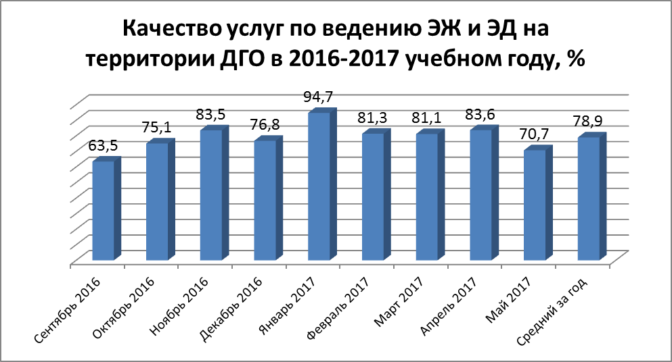
5.3 Кадровый потенциал
В муниципальных учреждениях общего, дошкольного, дополнительного образования детей трудится 500 педагогических работников; из них в системе общего образования - 262, дошкольного - 225, дополнительного – 13. Средний возраст педагогических и руководящих работников составляет 52года.
Достаточно высоким остаётся число учителей с высшим профессиональным образованием и составляет 79% и 30% воспитателей.
Повышение квалификации педагогических работников образовательных учреждений Дальнегорского городского округа на базе УМЦ, ПК ИРО и др.
Года | Курсы, мероприятия
 | Курсы повышения квалификации | Экспертов ЕГЭ,  ОГЭ | Семинары | Переподготовка | Конкурсы, фестивали, форумы | Всего
2013-2014 | 148 | 63 | 95 | 3 | 34 | 343
2014-2015 | 137 | 95 | 94 | 57 | 48 | 431
2015-2016 | 401 | 93 | 48 | 24 | 53 | 619
2016-2017 | 248 | 12 | 16 | 67 | 34 | 377

Растет и профессиональный уровень педагогических работников. Прошли аттестацию с целью соответствия уровня квалификации педагогов требованиям, предъявляемых к квалификационным категориям 35% педагогов. Имеют первую категорию – 38 % педагогов, высшую – 27%.
Систему методической службы Дальнегорского городского округа возглавляет учебно-методический центр Управления образования. Особое внимание было уделено созданию условий для реализации творческих возможностей педагогов. Это деятельность региональных инновационных площадок, организация и проведение фестивалей, конференций, круглых столов, конкурсов, участие в мероприятиях регионального и Всероссийского значения.
Сентябрь - декабрь 2016 года:
-Региональный «Форум образовательных инициатив – 2016», г.Владивосток. Участники заочного (первого) тура – МОБУ «СОШ №2», МОБУ «СОШ № 25», МОБУ «СОШ № 16», МОБУ «Гимназия Исток».
Участники очного (второго) тура – МОБУ «СОШ № 25», Диплом лауреата; МОБУ «СОШ №16» – специальный приз за программу «Общественная инициатива – территория образовательного диалога».
- Муниципальный этап Всероссийского конкурса «Стоп кадр – учитель!» Участники – 48 педагогов из 12 образовательных учреждений. Победители – педагоги МОБУ СОШ №№ 5 и 8.
- Региональный этап Всероссийской научно-практической конференции «Духовно-нравственное образование и развитие как основа воспитания гражданина и патриота России; опыт, проблемы и перспективы». Участники – Вижицкая О.В., учитель МОБУ СОШ № 25, Диплом I степени Федерального этапа конкурса «За нравственный подвиг учителя» и Диплом III степени Всероссийского этапа конкурса «За нравственный подвиг учителя» (тема «Педагогическое исследование в области формирования духовно-нравственных ценностей у младших школьников»); Кузнецова Е.А., методист учебно- методического центра, член жюри регионального этапа конкурса «За нравственный подвиг учителя» (тема «Перспективы развития системы духовно- нравственного воспитания участников образовательных отношений на уровне Дальнегорского городского округа).
- Всероссийская научно-практическая Интернет-конференция «Влияние изобразительного искусства в школе на духовно-нравственное развитие и воспитание и интеллектуальное развитие учащихся». Участник – Грицкевич Н.П., МОБУ СОШ № 16.
Январь – июнь 2017 года:
- Конкурс методических материалов «Организация деятельности школьных библиотек». Участники – педагоги-библиотекари МОБУ СОШ №№ 1,2,3,5,12,21, 17 «Родник», гимназия «Исток». Победители: Диплом I степени – Шаврина Н.А., МОБУ СОШ № 17 «Родник»; Диплом II степени – Щукина В.В., МОБУ СОШ № 12; Диплом III степени – Хибченко .В., МОБУ СОШ № 21.
- IV муниципальный фестиваль «Моя педагогическая инновация – 2017». Инновационный опыт работы с учащимися презентовали 34 педагога из 12-ти образовательных учреждений.
- Региональный фестиваль инновационных площадок «Инновационные образовательные практики», ДВФУ. Участники – Чехова О.В., методист учебно-методического центра Управления образования.
- Муниципальный фестиваль региональных инновационных площадок образовательных организаций Арсеньевского городского округа. Участники – педагоги МОБУ СОШ № 8, методисты учебно-методического центра Управления образования.
- Всероссийский Форум «Педагоги России: инновации в образовании». Участники – педагоги МОБУ СОШ № 2, МОБУ «Гимназия Исток». Гран-при «Серебряная сова» - Колеснева Г.И., заместитель директора по учебно-воспитательной работе МОБУ СОШ № 2, конкурс проектов в области развития образования.
- Всероссийская Интернет-выставка Образовательных организаций. Участники – МОБУ СОШ № 5 (Диплом I степени); МОБУ «Гимназия Исток» (Диплом I степени).
- Открытый всероссийский смотр-конкурс Образовательных организаций. Участники – МОБУ СОШ № 2 (Диплом I степени).
- Участники Всероссийского Сайта «Методкабинет. РФ», 152 педагога.
- Региональный этап Всероссийского конкурса «За нравственный подвиг учителя». Участники – МОБУ СОШ № 16 (Диплом I степени в номинации «Лучшая программа Духовно-нравственного развития и гражданско-патриотического воспитания детей и молодежи»); МОБУ СОШ №17 «Родник» (Диплом I степени в номинации «За организацию Духовно-нравственного воспитания в рамках образовательного учреждения).
- Федеральный этап Всероссийского конкурса «За нравственный подвиг учителя». МОБУ СОШ №17 «Родник» (Диплом I степени в номинации «За организацию Духовно-нравственного воспитания в рамках образовательного учреждения).
- Региональный этап Всероссийского конкурса «На денежное поощрение лучших учителей». Участники – Наливко Л.Г., МОБУ СОШ № 16.
Публикации в региональных и Российских СМИ:
- Калинина Н.Ю., методист учебно-методического центра. «Региональная инновационная площадка как методический ресурс формирования современных компетенций», статья в журнал «Методист», № 2, 2017 г.
- Калинина Н.Ю. «Региональная инновационная площадка как коллайдер современных педагогических компетенций», статья в журнал «Учитель Приморья», 2017 г.
- Кузнецова Е.А., методист учебно-методического центра. «Экологическое воспитание дошкольников в содружестве с Муниципальным Выставочным Центром», статья в журнал «Медработник», № 6, 2016 г.
- Кузнецова Е.А. «Перспективы развития системы духовно- нравственного воспитания участников образовательных отношений на уровне Дальнегорского городского округа», сборник материалов по итогам Регионального этапа Всероссийской научно-практической конференции «Духовно-нравственное образование и развитие как основа воспитания гражданина и патриота России; опыт, проблемы и перспективы».
- Вижицкая О.В., учитель МОБУ СОШ № 25. «Педагогическое исследование в области формирования духовно-нравственных ценностей у младших школьников»), сборник материалов по итогам Регионального этапа Всероссийской научно-практической конференции «Духовно-нравственное образование и развитие как основа воспитания гражданина и патриота России; опыт, проблемы и перспективы».
Вопросы Духовно-нравственного развития и воспитания дошкольников и учащихся образовательных учреждений.
Направления деятельности педагогов образовательных учреждений Дальнегорского городского округа в области Духовно-нравственного развития и воспитания детей определялись задачами, поставленными августовской конференцией 2016 года. Разработанный план включал проведение мероприятий в образовательных учреждениях и на муниципальном уровне; взаимодействие с храмом св. великомучеников Бориса и Глеба г.Дальнегорска и Арсеньевской епархией, СМИ.
Муниципальный уровень.
- В 27-ти образовательных учреждениях 193 педагога провели 62 мероприятия, в которых приняло участие 2477 детей 5-17 лет. 29 мероприятий было проведено с участием священнослужителей приходов Дальнегорского городского округа (с разрешением родителей).
- 24 образовательных учреждения подготовили муниципальные мероприятия, которыми были охвачены 124 педагога и 767 ребят; в 13 мероприятиях принимали участие священнослужители приходов.
- 54 учащихся 5-11 классов МОБУ СОШ № 2 провели школьный этап олимпиады по Основам православной культуры. 27 учащихся набрали более 25 баллов (максимальное количество – 30 баллов).
-16 учащихся 6-11 классов МОБУ СОШ №№ 1, 2, 7, 21, 25, 17 «Родник», «Гимназия Исток» представили свои исследования в рамках круглого стола «Молодежь. Религия. Общество».
- «Воспитание нравственности», 3 встречи с протоиереем Артемием Владимировым (Гайдук, г. Москва) с учащимися «Краснореченской школы-интерата», МОБУ СОШ №17 «Родник» и учителями образовательных учреждений.
- «Красота Божьего мира» и «Пасха красная», конкурсы детского творчества. Участники – 77 педагогов и 209 детей 5-17 лет. 11 детских работ приняли участие в епархиальном этапе конкурса, г.Арсеньев.
- «Приобщение детей к истокам народной культуры и традициям», опыт работы Власовой О.Г., воспитателя МДОБУ № 30 в рамках педагогической конференции «Сотрудничество с родителями».
- На сайтах храма св. мучеников Бориса и Глеба г.Дальнегорска и Арсеньевской епархии размещено 6 материалов о проведении мероприятий (МОБУ СОШ № 21, ДОУ №№ 2, 5, 30, 33; УМЦ). Студиями телевидения Дальнегорского городского округа были показаны 8 репортажей об организации работы по духовно-нравственному развитию и воспитанию (ДНРВ) в образовательных учреждениях и на уровне Управления образования.
Региональный уровень.
- Региональная научно-практическая конференция «Духовно-нравственное образование и развитие как основа воспитания гражданина и патриота России: опыт, проблемы и перспективы». Участники – Кузнецова Е. А. , методист Управления образования («Перспективы развития системы духовно-духовно-нравственного воспитания участников образовательных отношений на уровне Дальнегорского городского округа»); Вижицкая О.В., учитель МОБУ СОШ № 25 («Педагогическое исследование в области формирования духовно-нравственных ценностей у младших школьников»)
- «За нравственный подвиг учителя», региональный этап Всероссийского конкурса. Участники – МОБУ СОШ №16 (Диплом 1 степени в номинации «Лучшая программа Духовно-нравственного развития и гражданско-патриотического воспитания детей и молодежи»); МОБУ СОШ №17 «Родник» (Диплом 1 степени в номинации «За организацию Духовно-нравственного воспитания в рамках образовательного учреждения). Оба ОУ – участники Федерального этапа конкурса (г. Благовещенск).
- «Русь православная», конкурс детских рисунков. Участники – МДОБУ №№ 1, 2,7,12, 13, 15,30, 31,33, «Надежда».
Всероссийский уровень.
- XXV Международные Рождественские образовательные чтения «1917 – 2017: уроки столетия», г. Москва. Участники – Чехова О.В., методист Управления образования, Вижицкая О.В., учитель МОБУ СОШ №25.
- Всероссийская научно-практическая Интернет-конференция «Влияние изобразительного искусства в школе на духовно-нравственное развитие и воспитание и интеллектуальное развитие учащихся». Участник – Грицкевич Н.П., учитель МОБУ СОШ №16.
- Все педагоги предмета «Основы религиозных культур и светской этики» приняли участие в мониторинге АПК ППРО (г.Москва) по вопросам нормативно-правовой базы курса и по содержанию предмета (от 26 до 30 баллов максимально).
- 22 педагога подготовили 48 воспитанников детских садов и учащихся школ для участия в Интернет-мероприятиях в области духовно-нравственного развития и воспитания.
В рамках муниципальной системы оценки качества образования в 2017 году были исследованы такие показатели как уровень удовлетворенности родителей качеством образования

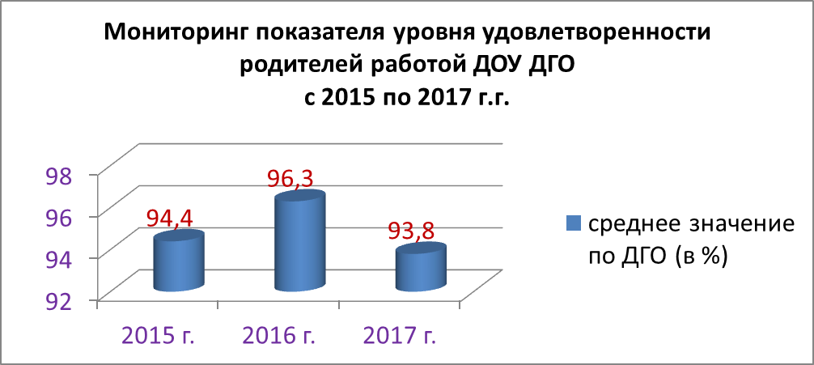
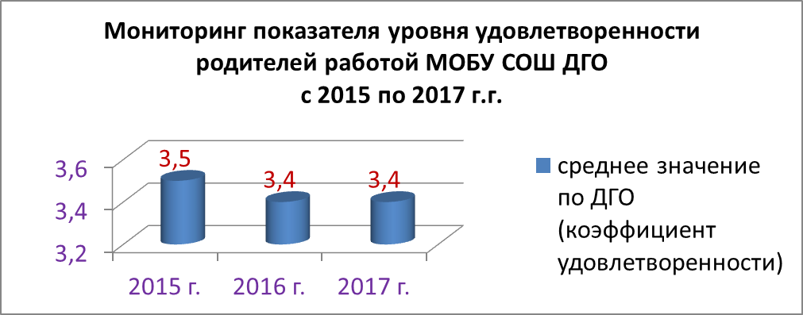
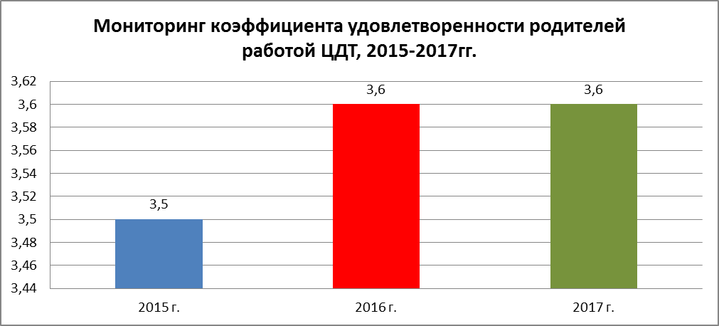
Во всех образовательных учреждениях коэффициент удовлетворенности соответствует высокому уровню.
Для осуществления реального государственно-общественного подхода в управлении качеством образования необходимо активно привлекать для его оценки родителей и заинтересованную общественность, то есть создание системы независимой оценки качества образования.
Независимая оценка качества оказания услуг (далее НОКО) является одной из форм общественного контроля и проводится в целях предоставления гражданам информации о качестве оказания услуг организациями, а также в целях повышения качества их деятельности. Предусматривается оценка по таким общим критериям, как открытость и доступность информации об учреждении, комфортность условий предоставления услуг и доступность их получения, время ожидания предоставления услуги, доброжелательность, вежливость, компетентность работников, удовлетворенность качеством оказания услуг.
В 2016 году для проведения независимой оценки в отношении муниципальных организаций образования администрацией округа определен уполномоченный орган - Управление образования.
В первом полугодие 2016-2017 учебного года Рабочей группой проведена независимая оценка качества образовательной деятельности в отношении 75% общеобразовательных организаций Дальнегорского городского округа. Наилучшие показатели среди школ имеют МОБУ СОШ №№ 12, 17 «Родник», среди дошкольных учреждений – ДОУ № 5, 15 «Аралия». В отношении оставшихся 25 % учреждений процедура независимой оценки качества оказания услуг проведена в июне 2017 года. Итоговый рейтинг согласно Плану организации проведения НОКО будет сформирован по решению Общественного Совета в 4 квартале 2017 г.
6. Направления и задачи образовательной политики
на 2018 год:

– обеспечение доступности качественного образования детям независимо от их места жительства, социального и материального положения семьи и состояния здоровья;
– реализация федерального государственного образовательного стандарта начального общего образования в 1, 2, 3, 4 классах всех общеобразовательных учреждений, федерального государственного образовательного стандарта основного общего образования 5,6,7 классах всех школ;
- распространение эффективных институциональных моделей, демонстрирующих стабильно высокие показатели в мониторинговых исследованиях по оценке качества образования; - реализация концепции развития дополнительного образования детей;
- поддержка школ, находящихся в сложных условиях и демонстрирующих низкие показатели качества образования;
– создание условий для обеспечения качества образования детей с особыми образовательными потребностями: выявление и поддержка одаренных детей;
– повышение квалификации административных и педагогических работников в области оценки качества образования.

